科大恒星企业级工作流
系统平台管理软件

使用手册

 |  |  | 文件编号 | SSHM-HELP-01-2009-V01
 |  |  | 作成日期 | 2009/07/01
 |  |  | 作成者 | 科大恒星电子商务技术有限公司

目 录
1 工作流流程管理 2
2 工作流定义 3
3 工作流权限管理 6
4 工作流消息提示 7

工作流流程管理
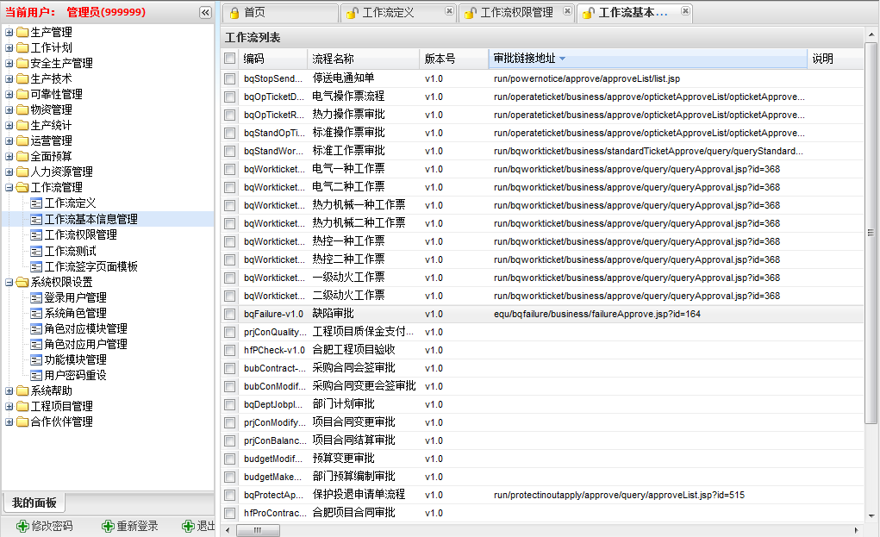
图1.1
【双击列表】：弹出图1.1.2，进入流程明细修改页面。
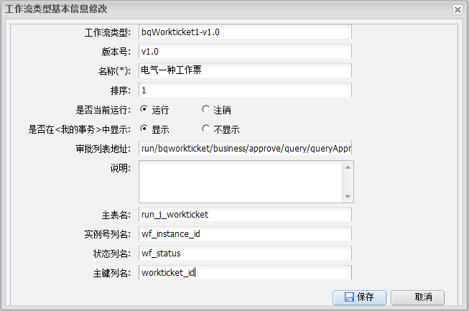
图1.2

工作流定义
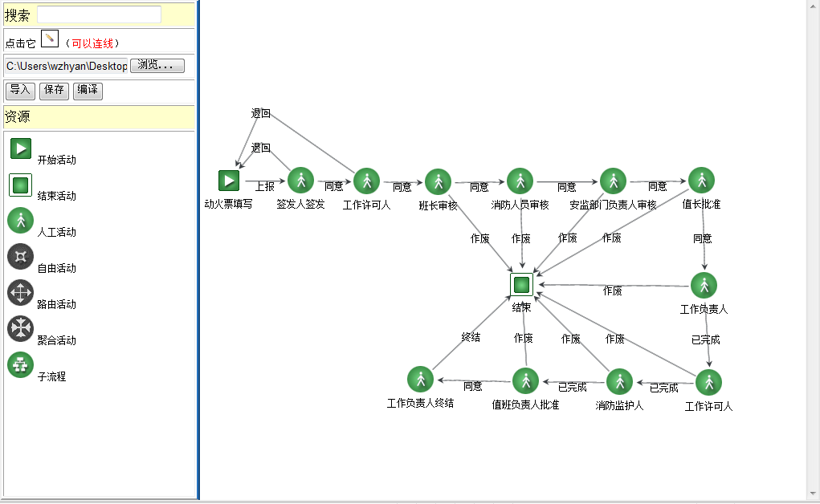
图2.1
【搜索栏按Enter键】：输入流程名称编码或名称，搜索流程。
【导入】：导入本地文件。
【保存】：保存流程定义到本地文件。
【编译】：上传并编译为可运行流程。
【双击面板空白区域】：弹出图2.2。
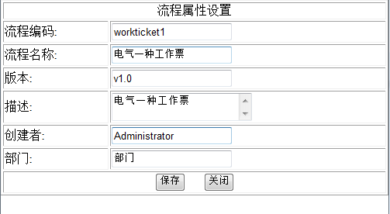
图2.2
【右键点击结点图标】：弹出图层如：图2.3。
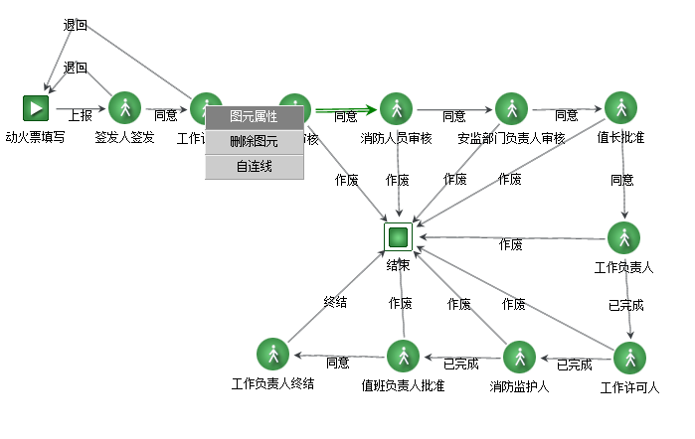
图2.3
【删除图元】：删除结点。
【自连线】：结点的连线指向本身。
【图元属性】：弹出图2.4。
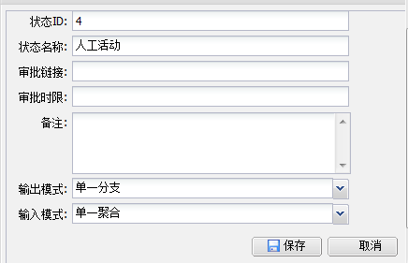
图2.4
【右键点击连线位置】：弹出图层如：图2.5。
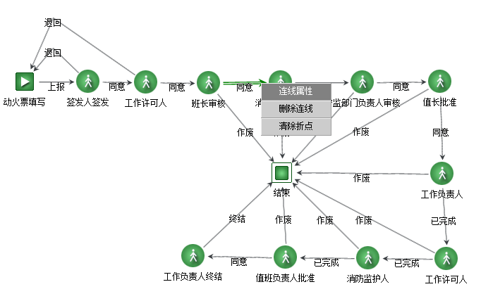
图2.5
【清除折点】：删除连线上的所有折点。
【删除连线】：删除该边线。
【连线属性】：弹出图2.6。
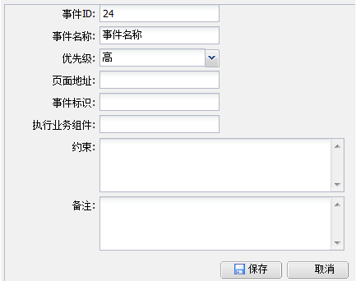
图2.6

工作流权限管理
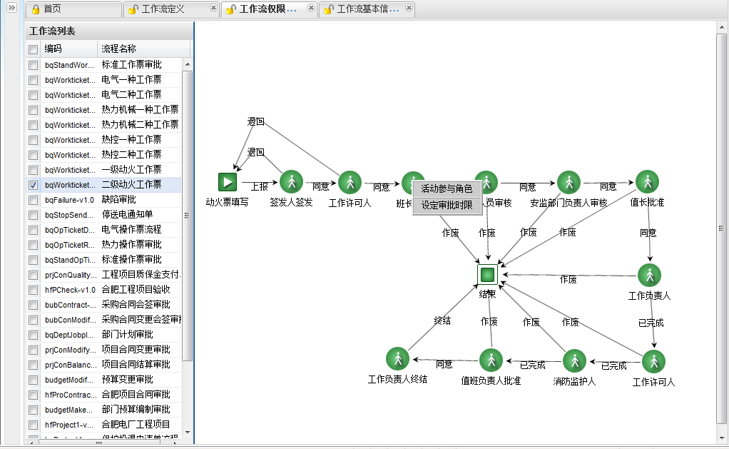
图3.1
【右键点击结点图元】：弹出图层。
【活动参与角色】：弹出页面。见图3.2

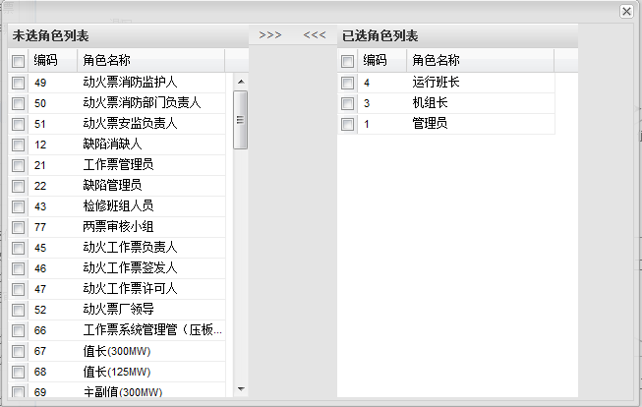
【>>>】：加入从左边列表中选中的角色。
【<<<】：移除右边列表中选中的角色。
图3.2

工作流消息提示
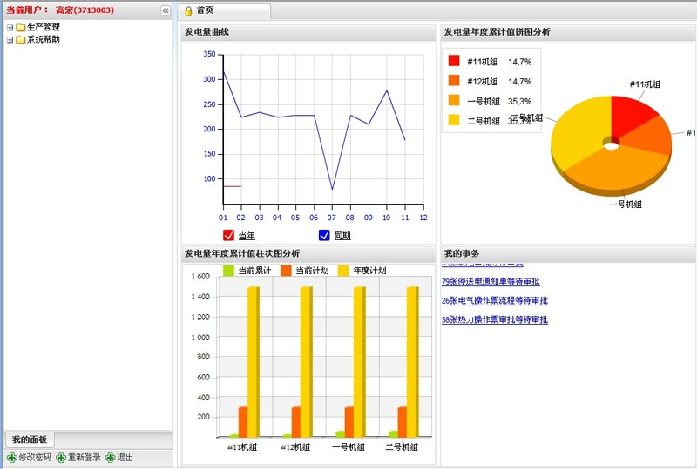
图4.1
当前等待审批的流程会在这里提示，单击可以进入具体的审批页面进行审批处理。

